

行政院所屬各機關因公出國人員出國報告書
（出國類別：其他）

「赴日本Zacta測試中心參與產品評測研習訓練」工作報告

服務機關：經濟部標準檢驗局
姓名職稱：技士/技士
陳晉昇/曾威哲
派赴國家：日本
出國期間：中華民國99年1月11日
至1月23日
報告日期：中華民國99年4月15日

行政院研考會/省（市）研考會
編號欄

目 次
內容 頁碼
目次……………………………………………………………………………1
摘要……………………………………………………………………………2
壹、前言………………………………………………………………………3
一、緣起………………………………………………………………………3
二、目的………………………………………………………………………3
三、行程………………………………………………………………………3
貳、訓練課程概要……………………………………………………………5
一、日本Zacta公司簡介……………………………………………………..5
二、評測業務概述……………………………………………………………8
三、電腦相容性測試………………..………………………………………..24
四、外場測試………………..………………………………………. …. …..25
叁、心得與建議………………………………………………………………28
摘 要
日本Zacta公司為符合本局認可電磁相容檢驗指定試驗室的申請資格，必須按相關規定建立與本局技術合作實績，故該公司邀請本局派員參加研習課程。本局遂安排此次出國訓練計畫，指派兩名檢測技術人員赴日參與產品評測研習訓練課程，作為執行有關「商品事故鑑定」業務之參考。
此次出國行程受訓地點為日本Zacta公司測試中心，學習有關評測作業流程、電腦相容性測試與外場測試等相關技術，該公司建立標準化的評測作業流程與制式表單，可考慮導入未來執行商品事故鑑定作業流程。

壹、前言
一、緣起
鑒於許多客戶建議日本Zacta公司向台灣申請電磁相容指定試驗室資格，以節省其在台灣送驗的成本。且去年歷經全球性經融風暴，致使該公司接獲的客戶委辦案件量明顯降低，因此Zacta公司決定向台灣申請取得電磁相容指定試驗室資格，以拓展公司業績量。日本Zacta公司為符合本局認可電磁相容檢驗指定試驗室的申請資格，必須按相關規定建立與本局技術合作實績，故該公司來函邀請本局派員參加研習課程。本局遂指派兩名檢測技術人員至該公司位於日本山形縣米澤市的測試中心，參與產品評測研習訓練課程。
二、目的
為配合推動商品事故通報制度，本組極需強化「事故產品鑑定技術」領域專業能力，電器類產品在事故通報案件中佔有大幅比例，鑒於日本Zacta公司具有長年從事電器類產品軟體評測經驗，希冀此次本局派員至該公司參與評測技術研習，能習取相關技術資訊，以供本組執行有關「商品事故鑑定」業務之參考。
三、行程
本次出國訓練行程由標準檢驗局第六組陳技士晉昇與曾技士威哲前往，受訓地點為日本「Zacta公司米澤測試中心」，相關研習行程如表1所示。

表1 本次出國訓練行程預訂表
日期 | 地點 | 行程內容
1月11日（一） | 台北→日本山形縣米澤市 | 台北→日本山形縣米澤市（搭機去程）
1月12日（二） | 日本 山形縣米澤市 | 參觀米澤測試中心、產品評估業務說明及講解評估案件由開始至結束過程
1月13日（三） | 日本 山形縣米澤市 | 產品構想設計說明、講解構想設計要點及樣板案件構想設計實習
1月14日（四） | 日本 山形縣米澤市 | 樣板案件之構想設計實習及樣板案件構想設計講評
1月15日（五） | 日本 山形縣米澤市 | 測試設計說明、測試設計要點講解  及樣板案件之測試設計實習
1月16日（六） | 日本 山形縣米澤市 | 彙整研習資料
1月17日（日） | 日本 山形縣米澤市 | 彙整研習資料
1月18日（一） | 日本 山形縣米澤市 | 樣板案件之測試設計實習、樣板案件之測試設計講評
1月19日（二） | 日本 山形縣米澤市 | 評價實測研習(正常操作測試、準正常操作測試)及測試開始前之準備
1月20日（三） | 日本 山形縣米澤市 | 評價實測研習(異常操作測試、隨機操作測試)
1月21日（四） | 日本 山形縣米澤市 | 評價實測研習(外場實測)、測試進度管理、突發事件處置、(bug)草擬要點研習
1月22日（五） | 日本 山形縣米澤市 | 評價實測研習(PC兼容性測試)、測試結果報告書研習、測試結果報告書講評及總結(評價研習報告會)
1月23日（六） | 日本 山形縣米澤市→  台北 | 日本山形縣米澤市→台北（搭機回程）

貳、訓練課程概要
一、日本Zacta公司簡介
Zacta公司創立於1978年，營運業務包含EMC測試、產品評測與電氣安規等項目。Zacta公司剛成立時主要販賣醫療儀器，在1985年成立測試部門。其總公司位於橫濱市，而設置於山形縣米澤市(Yonezawa)的測試中心，於1989年建置完成，如圖1至圖3所示。目前總公司與測試中心共有70名正職員工。Zacta公司的最大客戶是NEC公司，第二大客戶為Ricoh公司。事實上，當初因為NEC公司的電腦部門設在米澤市，故Zacta公司在該市設立EMC測試中心。近年來因應客戶需求，開始接受客戶委託之新產品「評測」業務。
1月12日開始本次研習訓練行程，首先由目前管理米澤測試中心的電磁相容試驗部與產品評測業務部的島貫部長，帶領我們參觀該中心的電磁相容試驗用簡易暗室、安規試驗室、評測試驗室、3米與10米電波暗室，如圖4至圖13所示。另相關試驗設備的用途說明，如表2所示。
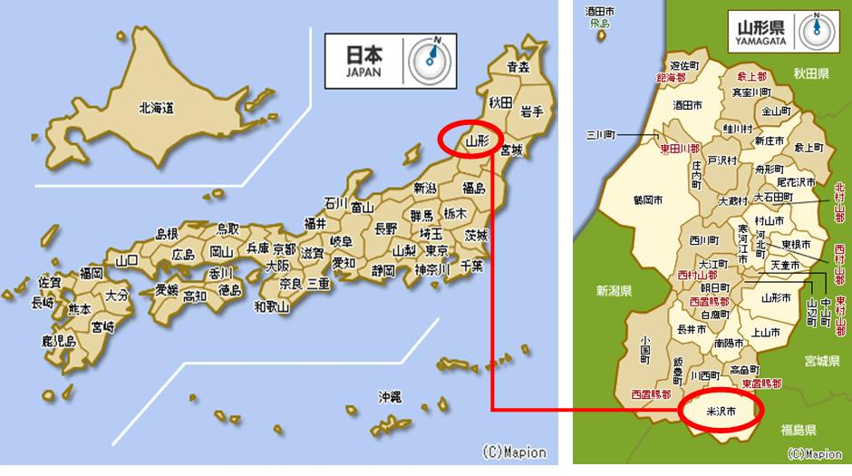
圖1 山形縣米澤市的測試中心地理位置圖

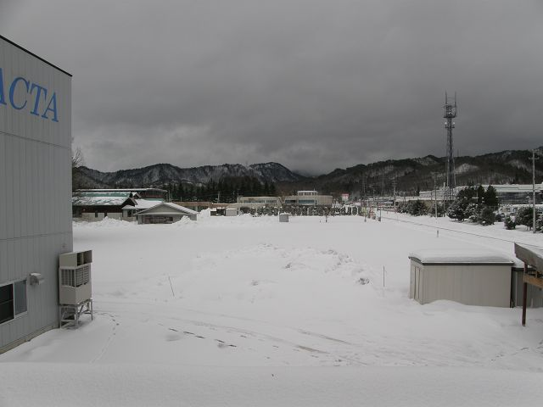  圖2 米澤測試中心外觀 | 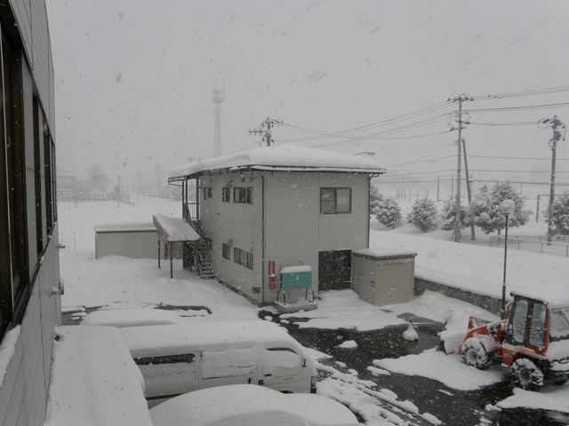  圖3 米澤測試中心外觀
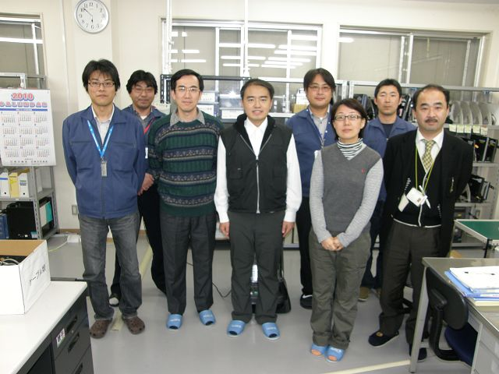  圖4 與Zacta公司人員合照 |  | 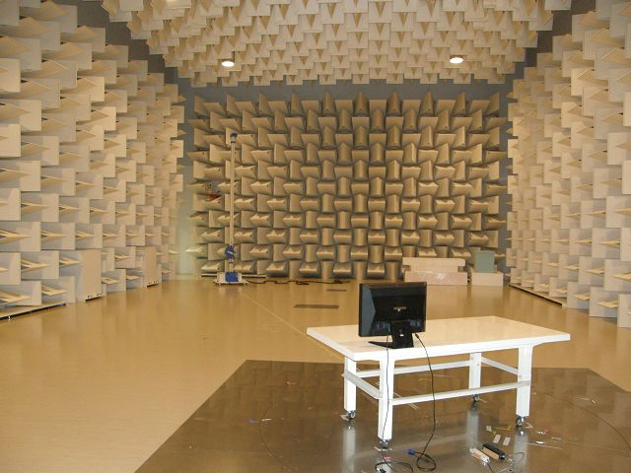  圖5 10米電波暗室

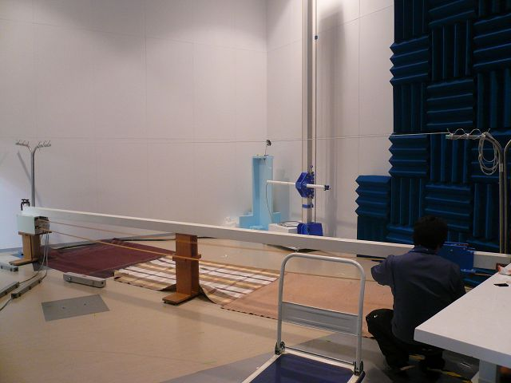  圖6 3米電波暗室 | 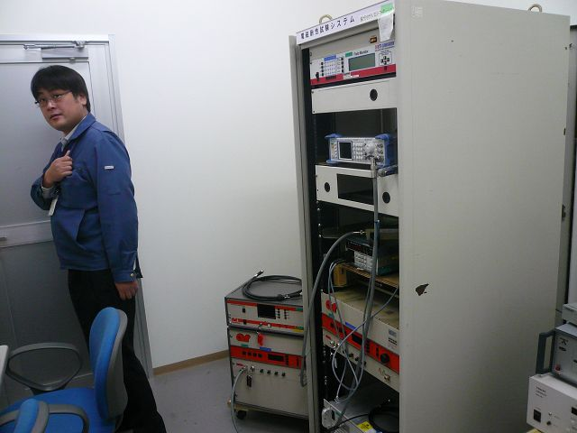  圖7 EMC試驗設備

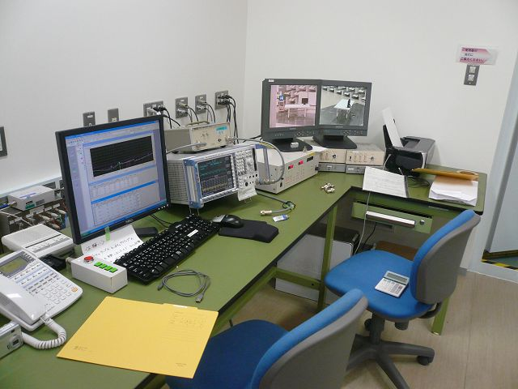  圖8 EMC試驗設備 | 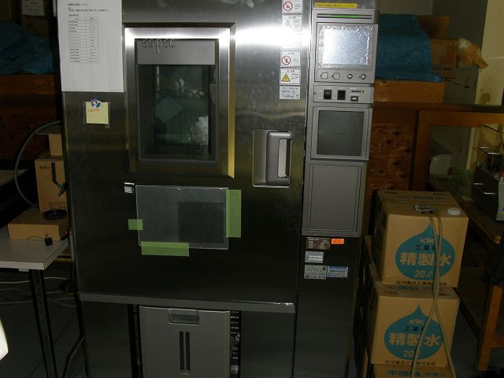  圖9 恆溫恆濕箱

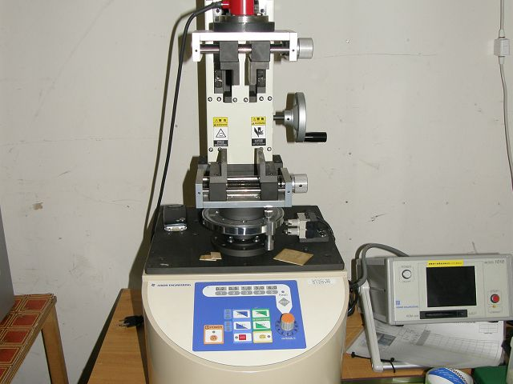  圖10 手機扭轉試驗機 | 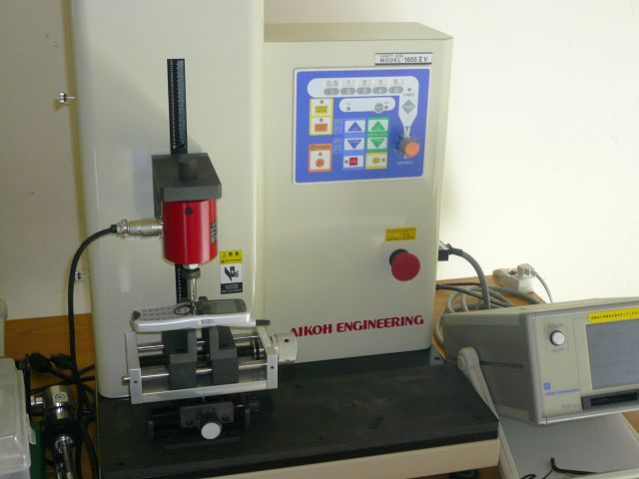  圖11 手機外殼耐重壓試驗機

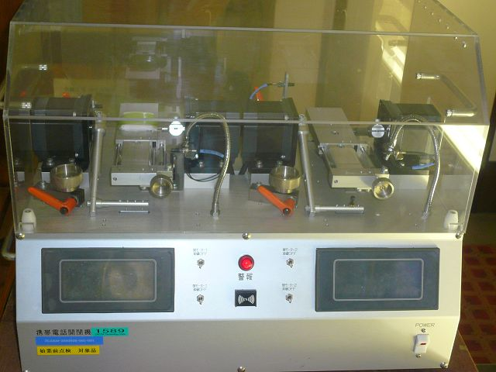  圖12 手機蓋耐久性試驗機 | 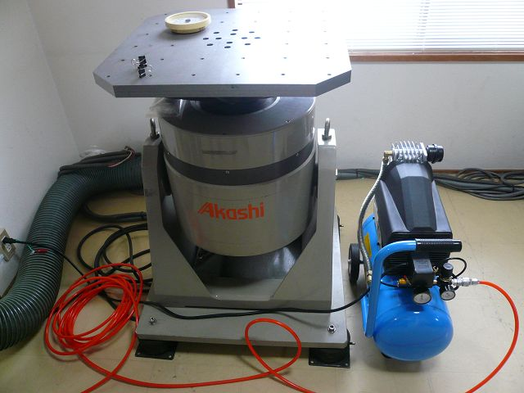  圖13 耐振動試驗機

表2 米澤測試中心試驗設備相關資訊
設備 | 用途 | 等級(精度) | 自行開發或外購
恆溫恆濕箱 | 環境試驗用 |  | 購買
振動試驗機 | 耐振動性能 | 縱向 | 購買
手機蓋耐久性試驗機 | 專做手機蓋的耐久性試驗 |  | 購買
外殼耐重壓試驗機 | 電子產品外殼耐重壓試驗 |  | 購買
手機扭轉試驗機 | 手機本體扭轉試驗機 |  | 購買
耐電壓試驗機 | 產品安規耐電壓試驗 | 10kV | 購買
溫升試驗機組 | 產品安規溫升試驗 |  | 購買
互相配對的電子產品，例如電腦與手機等產品，或者互相比較的同級產品。 | 評測業務使用的設備，大部分為電子產品操作性能之測試，偏向軟體方面的測試。 |  | 市場購買

二、評測業務概述
評測業務分為「開發階段」與「上市前階段（QA）」評測，「開發階段」偏重產品功能性檢驗，「上市前階段（QA）」則另考量人因工程的因素。依Zacta公司過往評測實務經驗，產品於「開發階段」未發生問題者，不代表「上市前階段」不會發生評測問題。產品評價目的為新產品研發階段或上市前，藉由連串的模擬操作測試，以發現產品潛在問題，確認產品是否符合設計規範，進而提供客戶改善產品設計缺失的資料。避免增加產品上市後發生客訴案件的商譽損失與維修服務成本。
（一）評測體系架構
目前評測業務在日本隸屬「消費者廳」管轄，惟政府部門並未強制訂定相關政策規範，多以廠商及民間團體為推廣核心。為加強產品評測意識，遂由產品開發企業及相關研究人員組成「 一般法人IT驗證產業協會 IVIA」，不定期在日本經濟產業省等相關政府部門舉辦講習會。
日本現有多家實驗室從事「電磁相容測試」「安規測試」與「信賴性測試」。但僅Zacta公司同時從事「電磁相容測試」、「安規測試」、「評估測試」與「信賴性測試」等全套業務。該公司評估測試對象為使用嵌入式軟體製造的產品。此外，搭配手機使用的程式及網頁相關通訊內容亦列入該公司的評測範圍。
評測業務根據案件規模決定測試人數，小規模案件需2至3名測試人員，大規模案件則需30名以上測試人員。案件由組長擔任領導者，負責控管案件整體規劃、執行進度與工作細節，並參與產品評測過程。超過10人以上規模的案件會配置1至2位副組長，其職責為參與評測工作、管理試驗儀器設備與消耗工時數，且擔任公司內部及對外聯繫人員。小組人數達20至25人以上規模的案件，另設置3至5位小組長，除實際參與評測工作，需負責統籌各小組工作進度，並向上級回報每日小組案件執行進度與評測過程中遭遇的問題，共同協商討論。組長、副組長與小組長屬於臨時性任務編組職務，當案件結束後，即無該職務頭銜。一般而言，除非兩個案件具高度同質性，否則同一人員不會兼任兩個案件的領導職務。
Zacta公司執行評測業務人員，多屬電子、電機、資訊、人因工程等專業科系背景。但針對客戶於研發上市前委託該公司評測的全新產品，因無其它同類型產品可供參考，評測人員可能欠缺該產品相關技術知識與測試能力，需仰賴客戶在評測過程中持續提供產品相關技術資訊，倘若客戶擔心產品商業機密外洩而不願提供相關技術資訊時，該公司必須再與客戶協商，待雙方達成協議後再進入具體評測階段。Zacta公司執行評測業務時曾遭遇客戶不願租借設備的案例，經與客戶協商取得共識後，由Zacta公司派員至客戶公司研習，在該公司實施評測作業。
（二）評測流程
評測流程主要區分為三個階段。第一階段為實施產品評測前，評估與修正測試計畫之流程，如圖14所示。Zacta公司評測技術部根據客戶要求完成之產品評測項目表（評價要望書），初估產品功能、所需工時、費用、測試總項和測試環境條件等因素後，擬定構想設計書並向客戶回報協商。再由評測業務部向客戶提出測試項目和預算報價單（見積書），經客戶確認同意後，由評測技術部製作試驗書，規劃所需測試人力、設備與評估環境等後續試驗作業。試驗書經公司主管與客戶審查通過後，即進入第二階段。
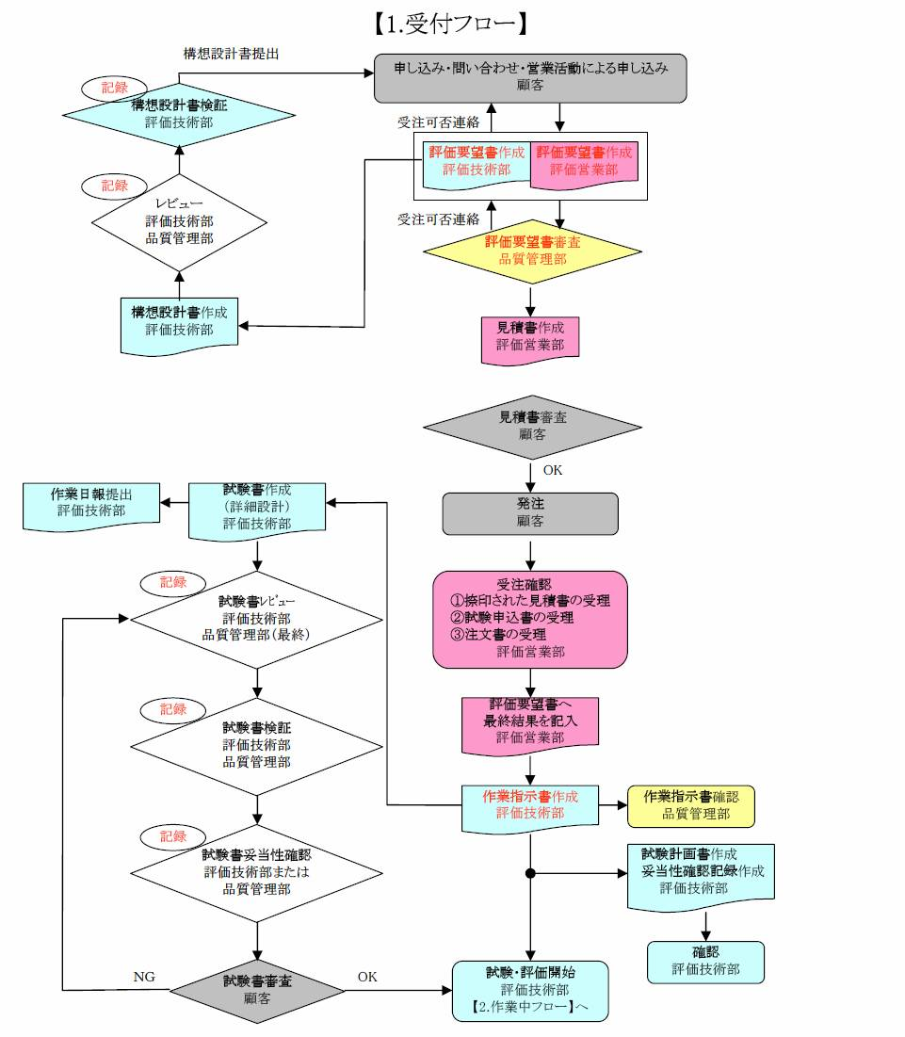
圖14 產品評測作業前置評估與修正測試計畫流程
第二階段為執行評測流程，如圖15所示。根據第一階段最終審查通過之試驗書，先將客戶提供測試產品與測試設備建置顧客支給品管理台帳後開始評估測試作業，評測過程中隨時依客戶要求變更事項（評價變更指示書）修正測試程序，評測作業完成後即進入第三階段。

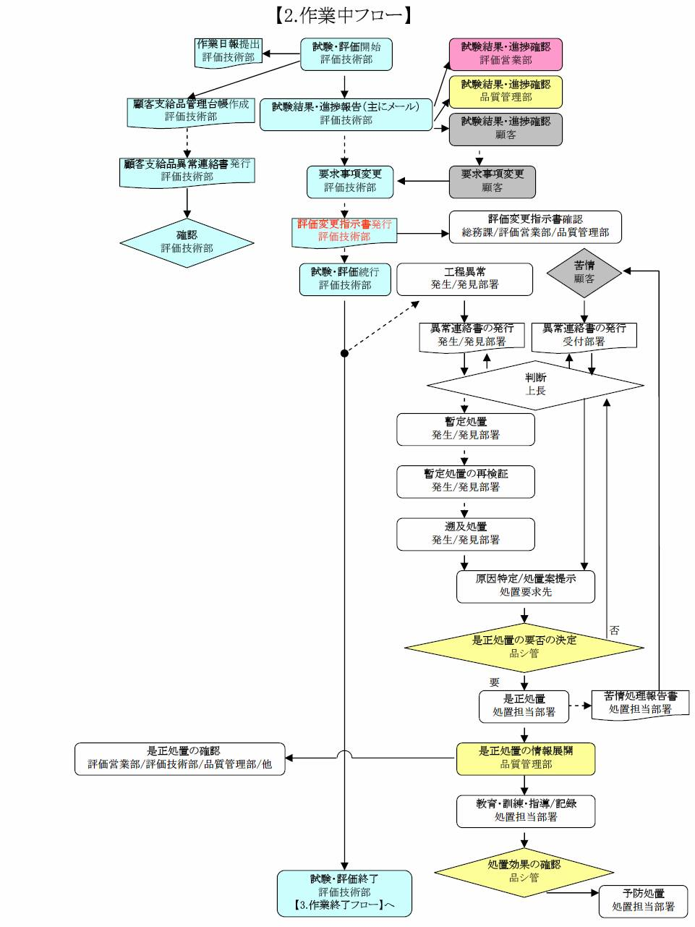
圖15 產品評測流程
第三階段為完成評測作業後，試驗結果報告書之製作流程，如圖16所示。案件在評測過程中發生測試異常情形，會於不同測試階段結束時告知客戶測試結果，待客戶改善後再重新試驗，不會立即繕發不合格報告，俟最終測試作業完成後才提出試驗結果報告書，但會在留存的報告文件中記錄測試不合格的資料。

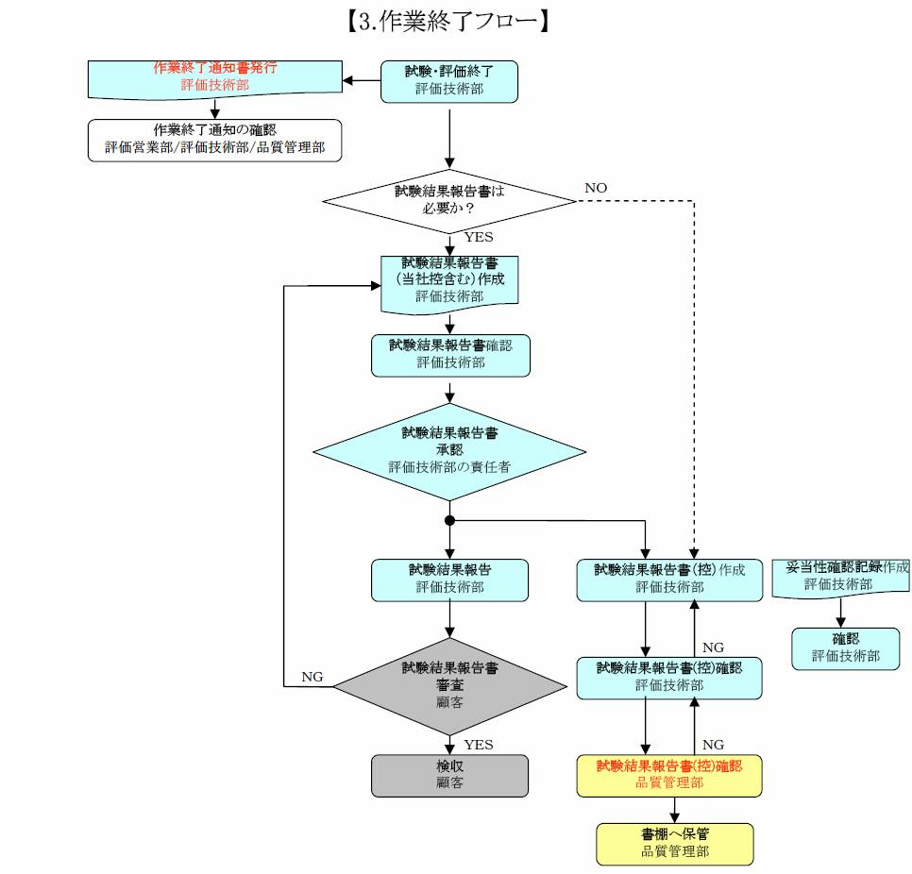
圖16 產品評測完成後續作業流程
（三）執行評測業務
首先按客戶提出的試驗需求、產品操作說明書、產品設計說明書、軟體版本相容性、預估測試開始與完成時間等資料，由案件負責人統籌規劃「構想設計書」。構想設計書涵蓋第一階層、第二階層、試驗概要、預測試驗項目數、單項作業預測工時與合計總工時等項目。其中第一階層包含正常項目、準正常項目與異常項目測試，分別說明如下。
1. 正常項目測試
依照操作說明書進行的試驗項目，如表3所示。其測試目的為確認被測設備是否依循產品設計規格書及操作說明書規範正常運作。

表3 藍芽無線耳機產品構想設計書－正常項目測試
TEMCO Bluetooth 無線耳機(HG40SAN-TBT)試驗項目
第一階層 | 第二  階層 | 編號 | 試驗概要 | 預測試驗項目數 | 單項工時 (分) | 合計工時 (小時)
正常項目測試 | 基本動作確認 | 01 | 操作說明書內容確認，操作記載與實際不符? | 122 | 2 | 4.0
正常項目測試 | 基本動作確認 | 02 | 操作說明書內容確認，誤印、漏印? | 122 | 2 | 4.0
正常項目測試 | 基本動作確認 | 03 | 使用順手性確認。 | 122 | 2 | 4.0
正常項目測試 | 小計 |  |  | 122 |  | 4.0
2. 準正常項目測試
結合產品使用說 明書所述之複合功能進行的試驗項目，如表4所示。其測試目的為確認被測設備搭載其它周邊支援設備的狀態下，能正常發揮設備功能。
表4 藍芽無線耳機產品構想設計書－準正常項目測試
TEMCO Bluetooth 無線耳機(HG40SAN-TBT)試驗項目
第一階層 | 第二階層 | 編號 | 試驗概要 | 預測試驗項目數 | 單項工時 (分) | 合計工時  (小時)
準正常項目測試 | 配對使用確認 | 01 | 待測樣品藍芽耳機配對使用 | 23 | 4 | 1.5
準正常項目測試 | 配對使用確認 | 02 | 分別與電腦、手機、音樂播放器進行連線，測試其功能是否正常? | 23 | 4 | 1.5
準正常項目測試 | 配對使用確認 | 03 | 將配對、連線、再接、斷線、關閉電源後再重複前述動作 | 23 | 4 | 1.5
準正常項目測試 | 配對使用確認 | 04 | 以多台待測耳機產品進行上述測試 | 23 | 4 | 1.5
準正常項目測試 | 配對使用確認 | 05 | 對應HSP、HFP、A2D | 23 | 4 | 1.5
準正常項目測試 | 通信距離試驗 | 01 | 確認產品有效通信距離 | 80 | 3 | 4.0
準正常項目測試 | 通信距離試驗 | 02 | 與其他廠牌耳機通信距離進行比較測試 | 80 | 3 | 4.0
準正常項目測試 | 通信距離試驗 | 03 | 分別與電腦、手機、音樂播放器等裝置進行連線，測試傳輸距離的差異 | 80 | 3 | 4.0
準正常項目測試 | 聲音通話品質確認 | 01 | 確認受話品質與發話品質 | 80 | 7 | 9.3
準正常項目測試 | 聲音通話品質確認 | 02 | 與其他廠牌產品進行通信音質比較測試 | 80 | 7 | 9.3
準正常項目測試 | 聲音通話品質確認 | 03 | 送話與受話兩端各進行100次之重複性測試，是否能符合上述要求? | 80 | 7 | 9.3
準正常項目測試 | 聲音通話品質確認 | 04 | 確認傳輸過程遭遇金屬障蔽物阻隔時是否產生雜訊 | 80 | 7 | 9.3
準正常項目測試 | 小計 |  |  | 183 |  | 14.9

3. 異常項目測試
超出產品使用說明書規範內容，具衝突性質的試驗項目，如表5所示。其測試目的為確認被測設備在異常操作行為與環境的狀態下，設備功能可否正常運作。
表5 藍芽無線耳機產品構想設計書－異常項目測試
TEMCO Bluetooth 無線耳機(HG40SAN-TBT)試驗項目
第一階層 | 第二  階層 | 編號 | 試驗概要 | 預測試驗項目數 | 單項工時 (分) | 合計工時  (小時)
異常項目測試 | 無線干擾特性確認 | 01 | 對於2.4GHz頻帶之無線LAN (IEEE 802.11/b/g) 是否會受到其他相同頻率裝置之干擾確認? | 10 | 10 | 1.7
異常項目測試 | 無線干擾特性確認 | 02 | 在周圍有多台藍芽機器設備狀態，且已有多數裝置已完成連線狀態，確認耳機是否可以針對其中特定的裝置進行連線? | 10 | 10 | 1.7
異常項目測試 | 無線干擾特性確認 | 03 | 對於有相同型式的手機或待測耳機之環境，確認是否可以完成其中特定裝置之配對方式? | 10 | 10 | 1.7
異常項目測試 | 耐久性或環境異常性試驗 | 01 | 在低電量時，各動作確認是否正常? | 100 | 10 | 16.7
異常項目測試 | 耐久性或環境異常性試驗 | 02 | 在配對過程中，其他機器已與待測物完成連接，且正在傳送資料，是否會依照既定程序進行接續與否之確認? | 100 | 10 | 16.7
異常項目測試 | 耐久性或環境異常性試驗 | 03 | 長時間連續接通 (2小時) 確認通信是否均正常? | 100 | 10 | 16.7
異常項目測試 | 耐久性或環境異常性試驗 | 04 | 以「配對→接續→切斷→解除配對狀態」之程序，連續執行50回，確認功能是否正常? | 100 | 10 | 16.7
異常項目測試 | 耐久性或環境異常性試驗 | 05 | 分別在異常低溫、高溫環境作連續操作，確認續電力是否受影響? | 100 | 10 | 16.7
異常項目測試 | 耐久性或環境異常性試驗 | 06 | 將待測產品自一允許高處落下，確認其是否能夠繼續操作 | 100 | 10 | 16.7
異常項目測試 | 小計 |  |  | 110 |  | 18.3
第二階層係指第一階層各測試項目之細項。其中「正常項目測試」之第二階層為依照說明書進行的確認項目。「準正常項目測試」之第二階層為產品之功能性確認，或在正常情況下兩種功能交替使用之結果。「異常項目測試」之第二階層為產品不依說明書使用之模擬結果，假想的模擬情境由客戶與試驗室共同協商決定。以TEMCO無線藍芽耳機使用說明書為例（如圖17），擬定表3中第二階層－基本動作確認之預測項目總表，包含功能性測試與文字內容測試，總計122項確認項目，分別如表6和表7所示。
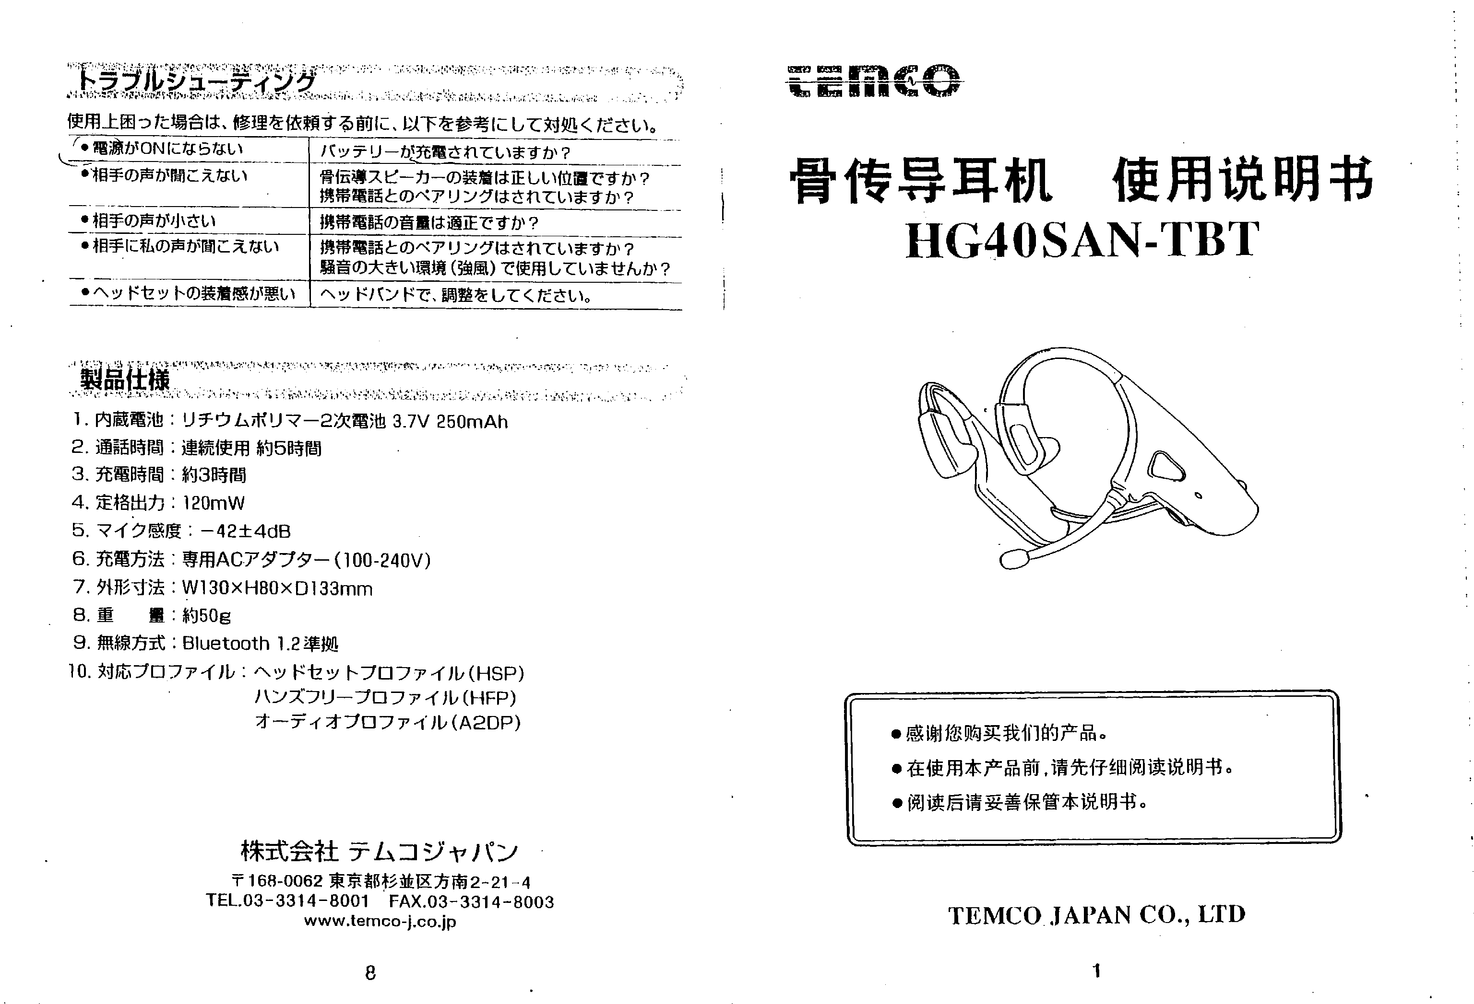
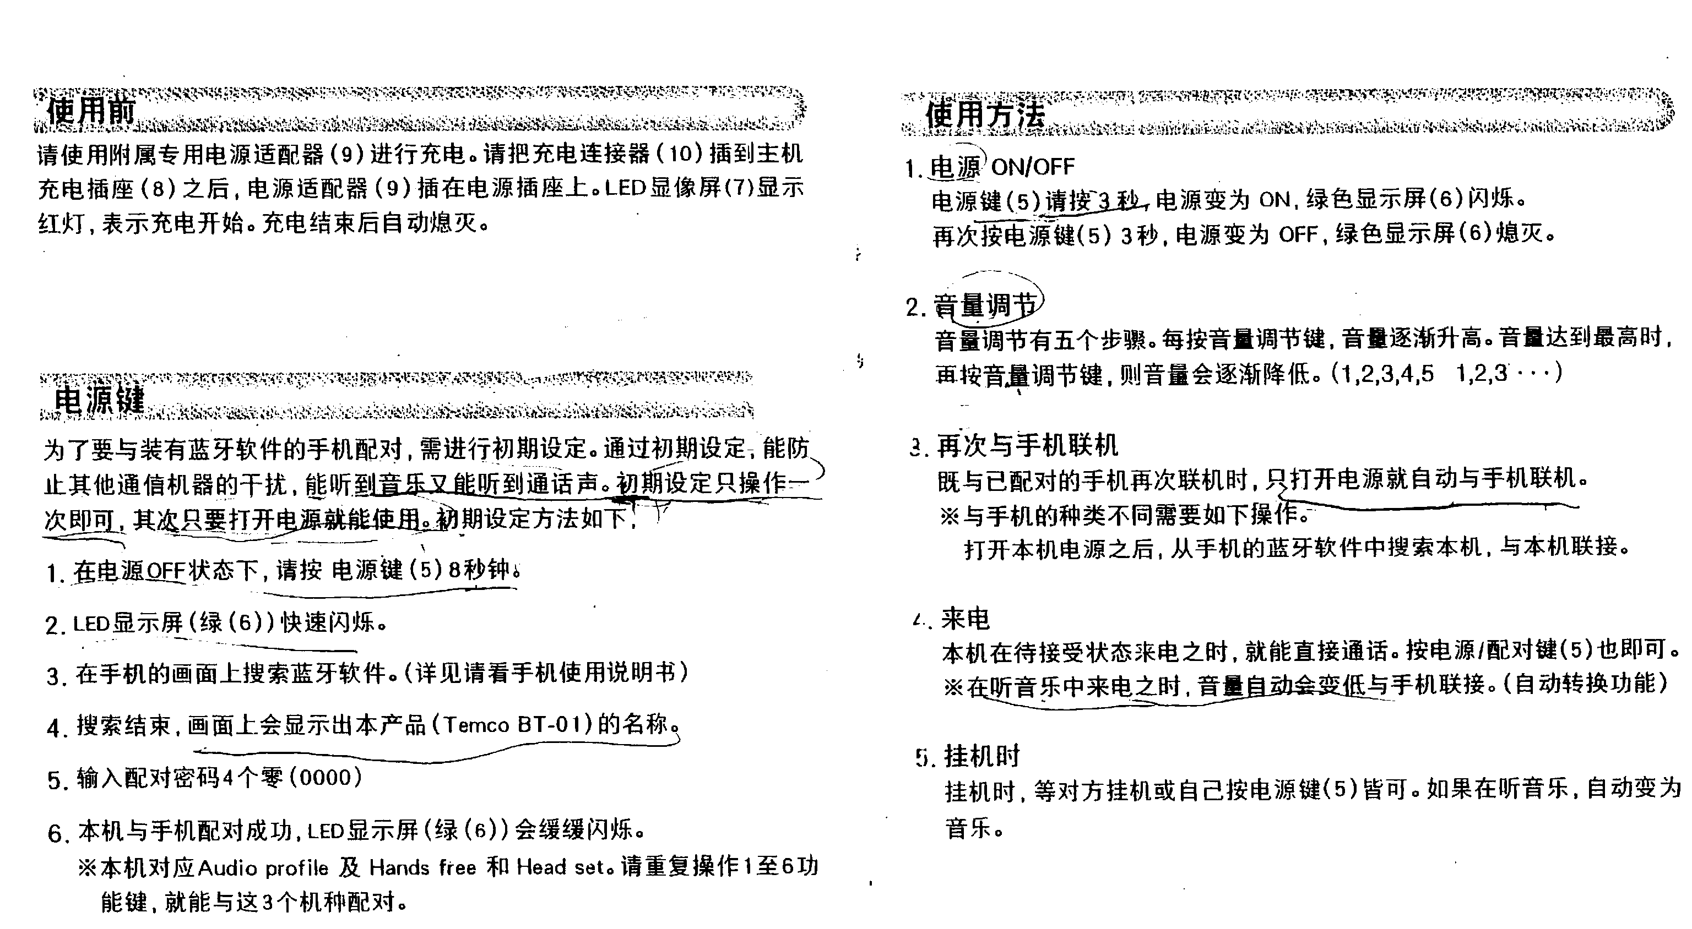
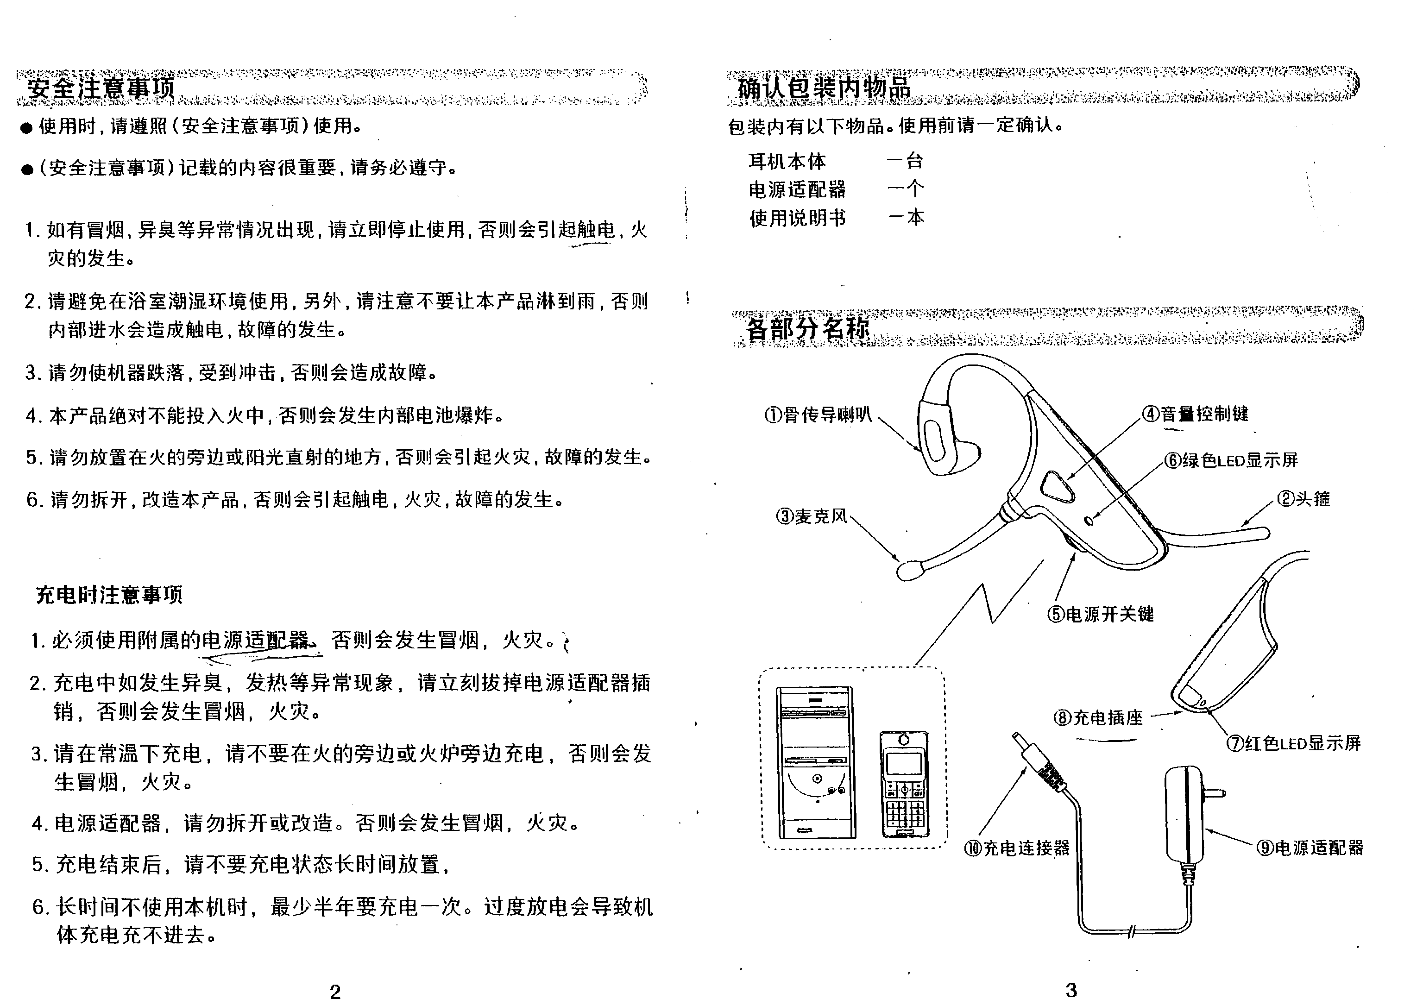

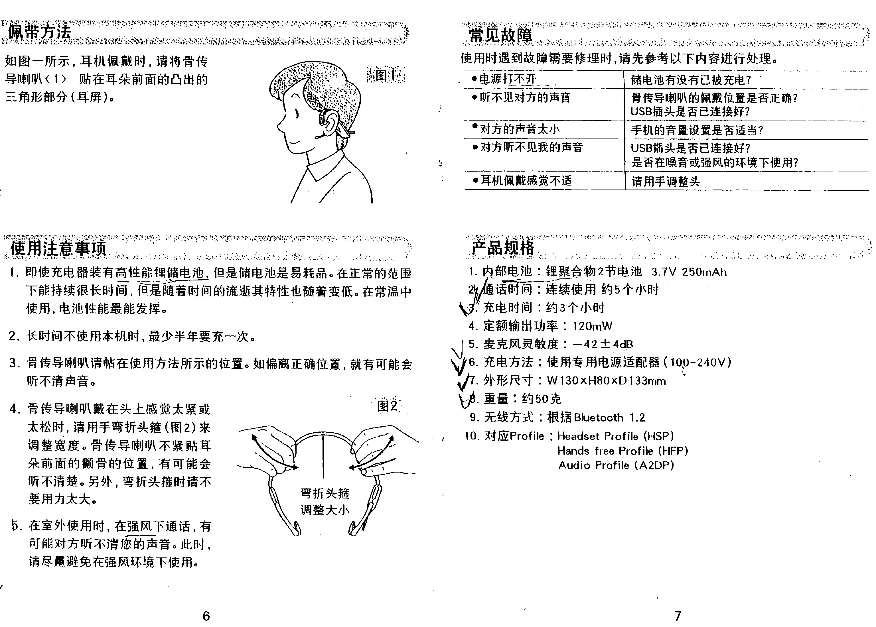
圖17 產品使用說明書
表6 藍芽無線耳機產品構想設計書－基本動作確認（功能性測試）
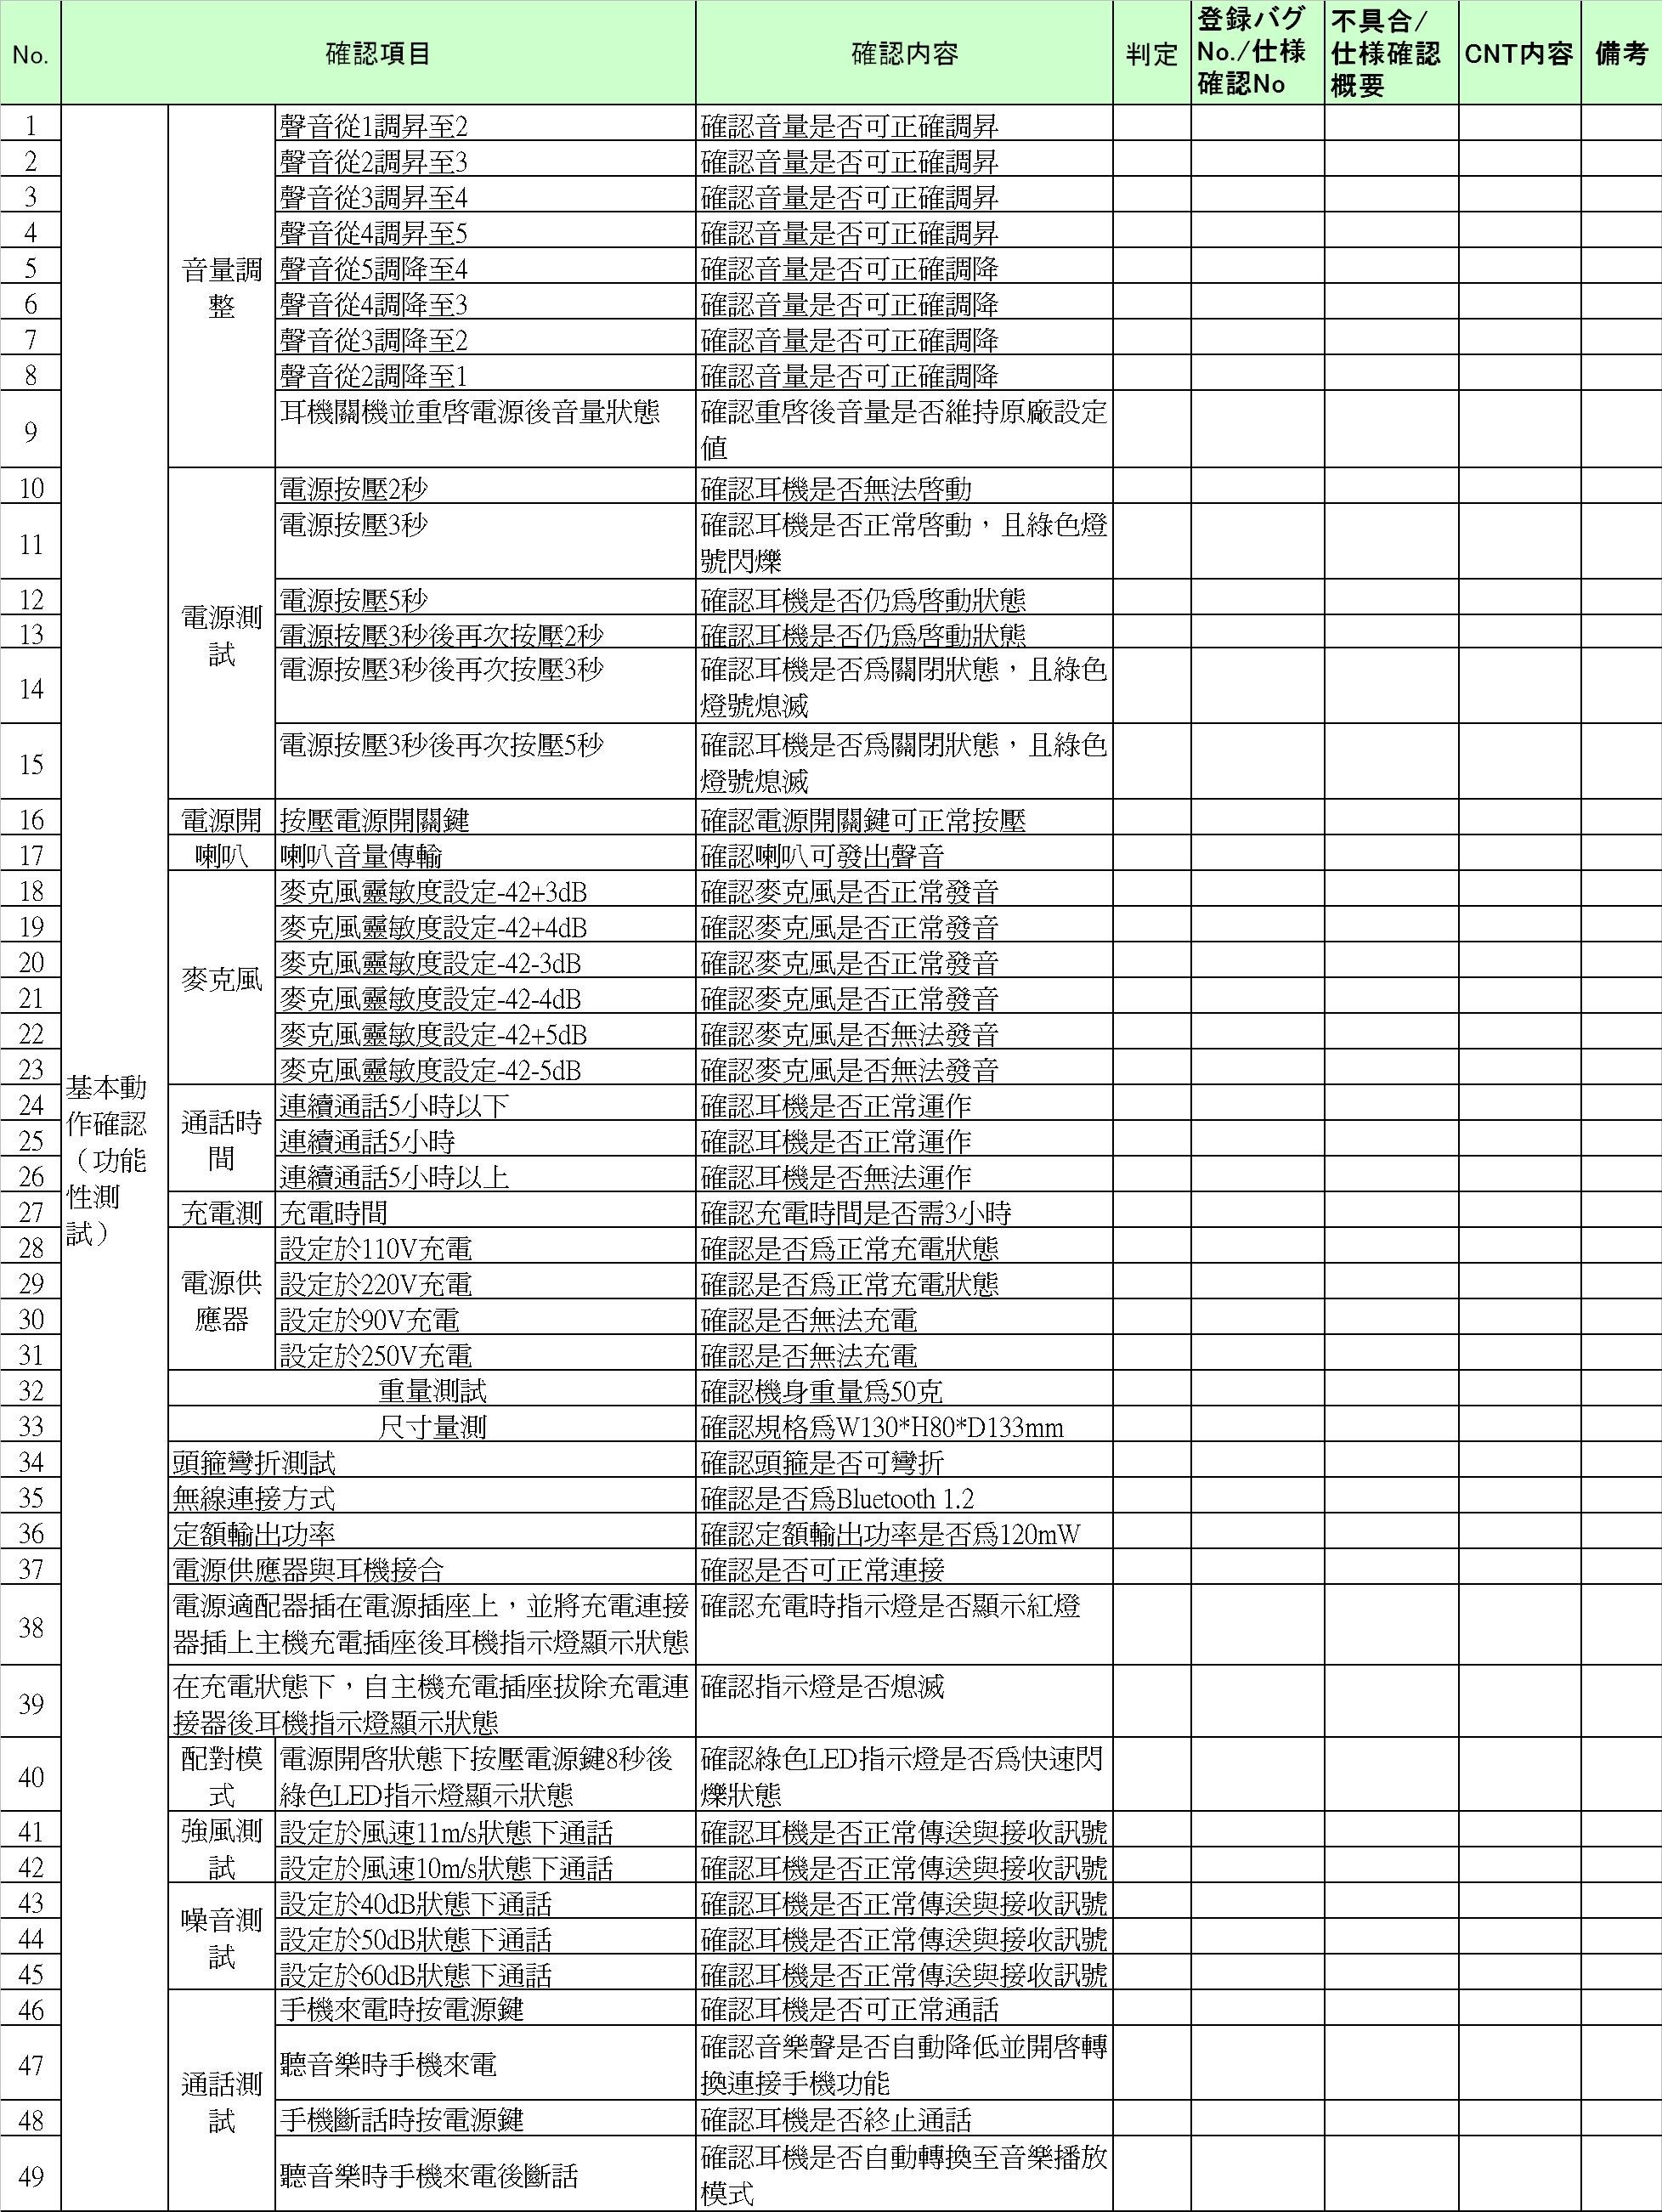
表7 藍芽無線耳機產品構想設計書－基本動作確認（文字內容測試）
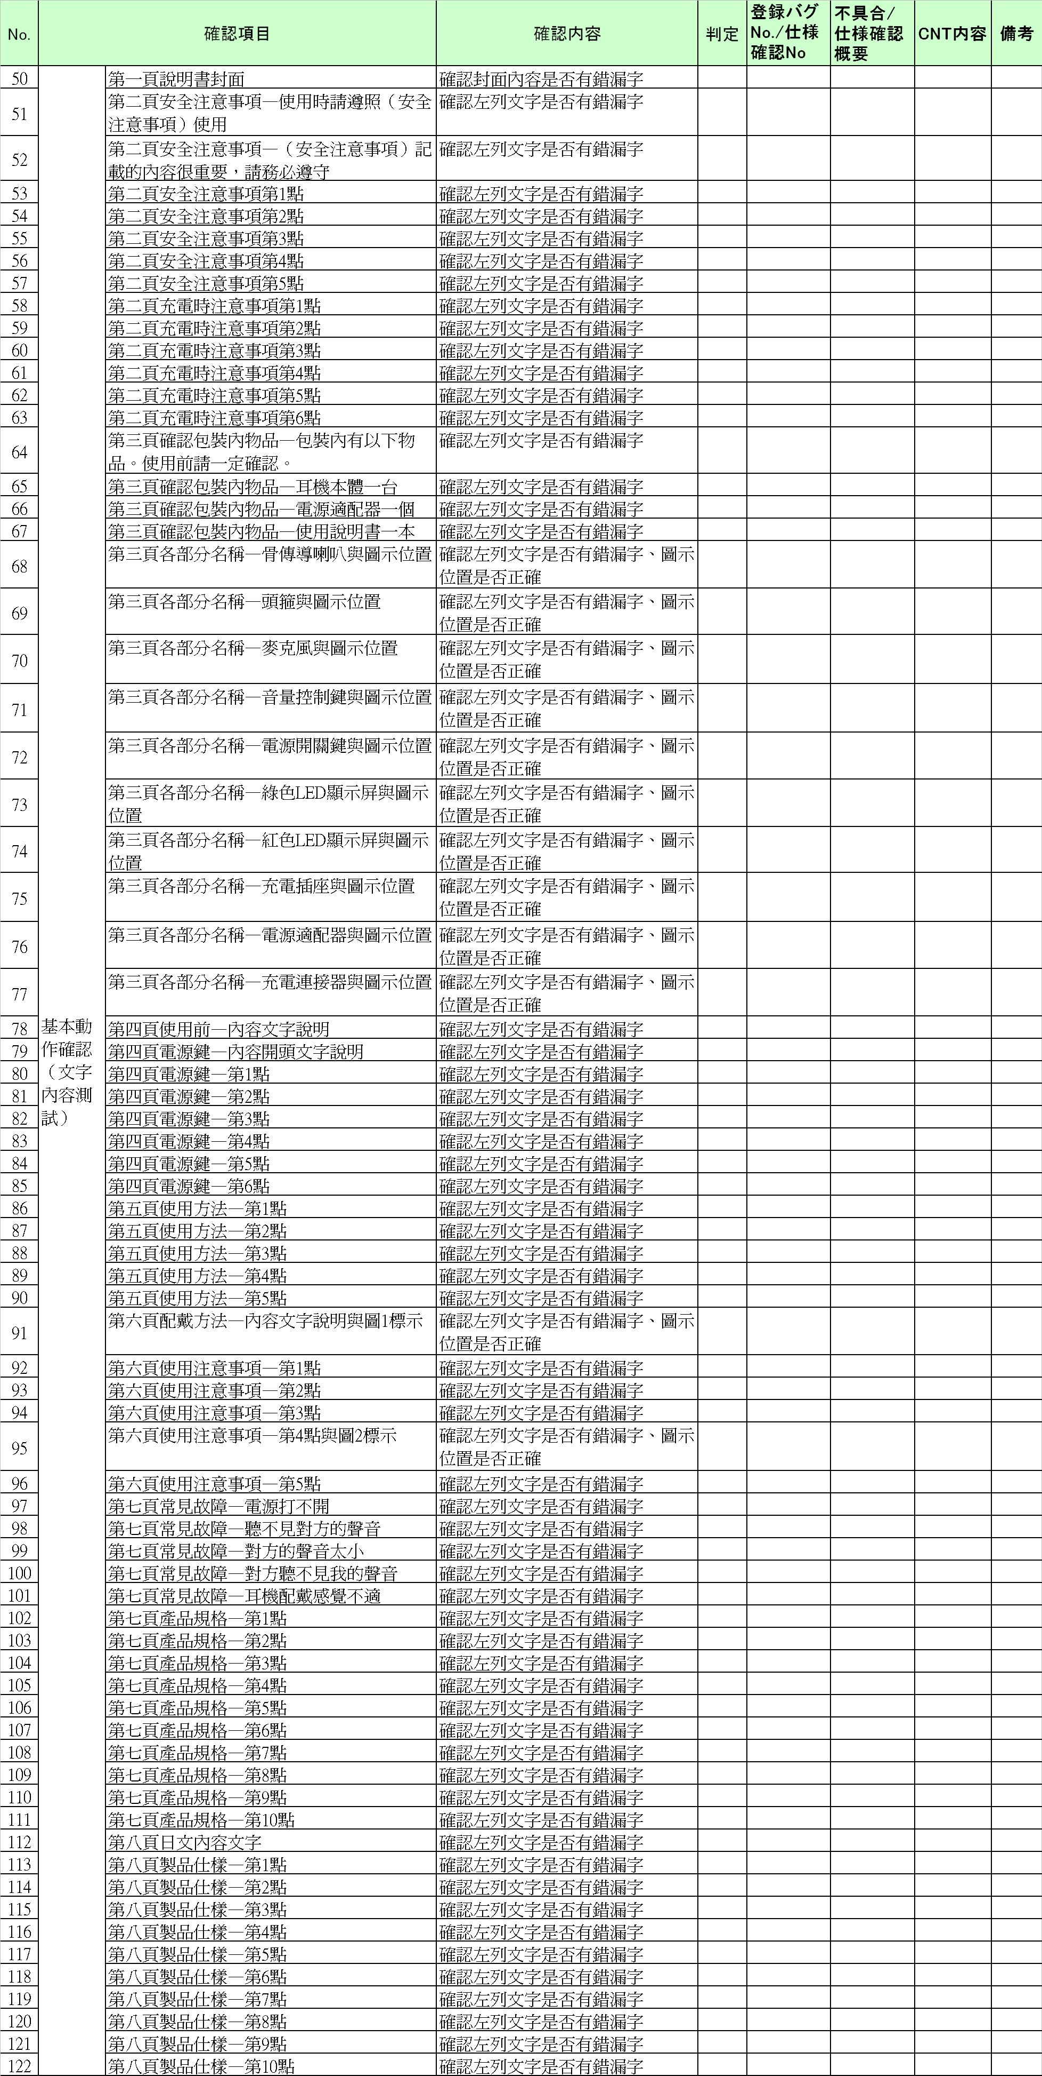

完成正常項目、準正常項目和異常項目測試表後，進而建構整體評測計畫試驗概要，內容涵蓋製作試驗書、產品試驗和修正確認等階段之預定完工時程、實施地點、所需人力和試驗內容綱要，如表8所示。相關評測設備需求項目和數量，如表9所示。
表8 構想設計書－試驗概要
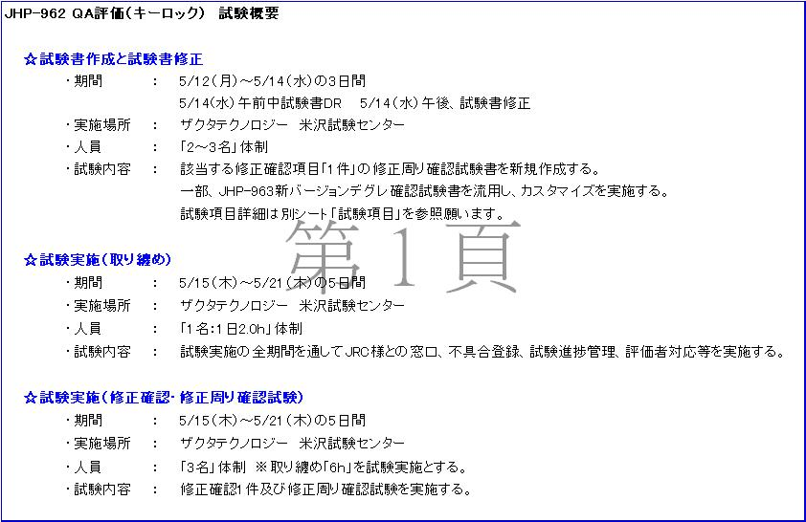
表9 構想設計書－評測設備需求表
試験フェーズ |  | 試驗機用 |  | 對向機用
 |  | 待測耳機 | 充電器 | 恆溫恆濕箱 | 電腦 | 手機 | 音樂播放器 | 穩定電源 | 其它廠牌耳機
QA評価 | 修正確認＆修正周り確認試験 | 2(2) | 2 | 2 | 2 | 2 | 6 | 2 | 4

表10 構想設計書－評測計畫排程表
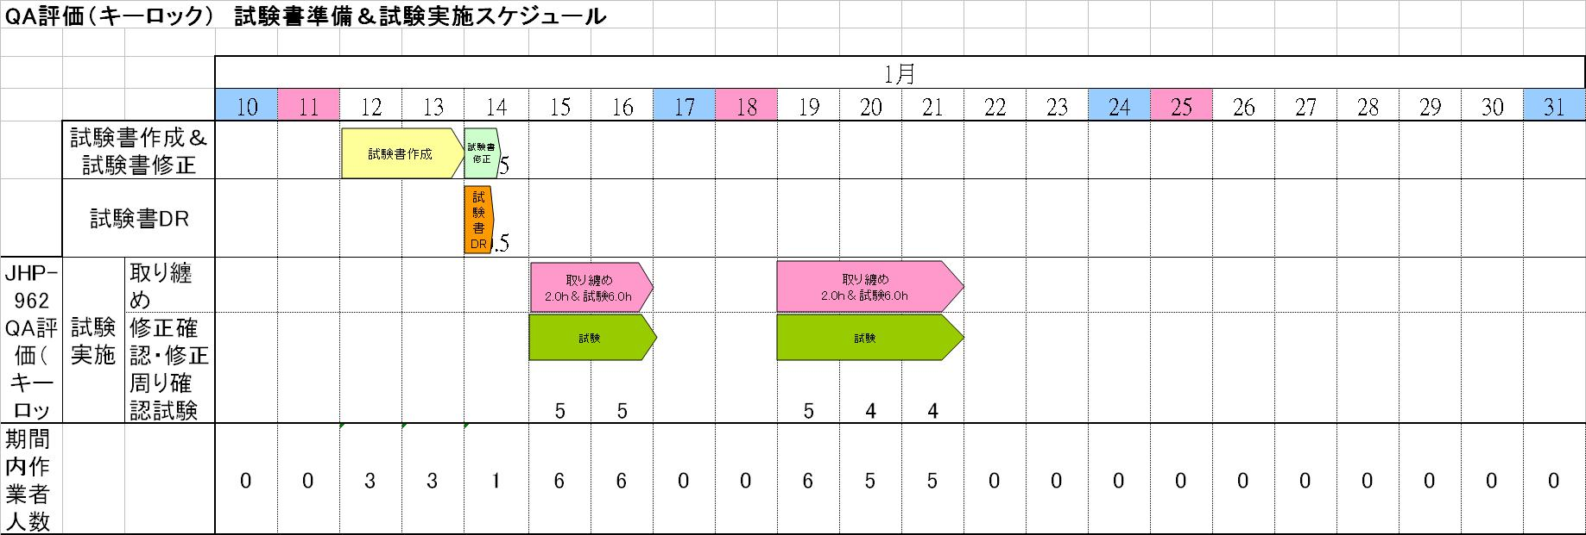
擬定整體評測計畫排程表後（如表10），再行建立作業工時與預算總表、作業工時細項表，分別如表11和表12所示。依Zacta公司過去處理的評測業務訂單，其評測費用介於四萬至一億日圓不等，評測費用為所需工時加乘小時單價後，再加計設備使用費。實際編列評測預算時，主要以小時收費標準為基準，並根據評測項目所需人力，業務量與評測難易度作相對調整。小時收費係根據業務人員技術水平等級而制定，組長級別每小時收費5000日圓，副組長級別每小時收費4000日圓，一般評價人員每小時收費3000日圓。在編篡評測項目書過程中訂定的小時收費標準，較高於實際評測的小時收費標準，若評測對象的技術指數較高時，小時單價亦隨之提升。另根據評測產品性能、評測範圍及客戶要求提交評價結果日期等因素，計算出需要工時。如果評價時需要使用相關儀器設備時，報價時也須考慮此部分費用。

表11 構想設計書－作業工時與預算總表
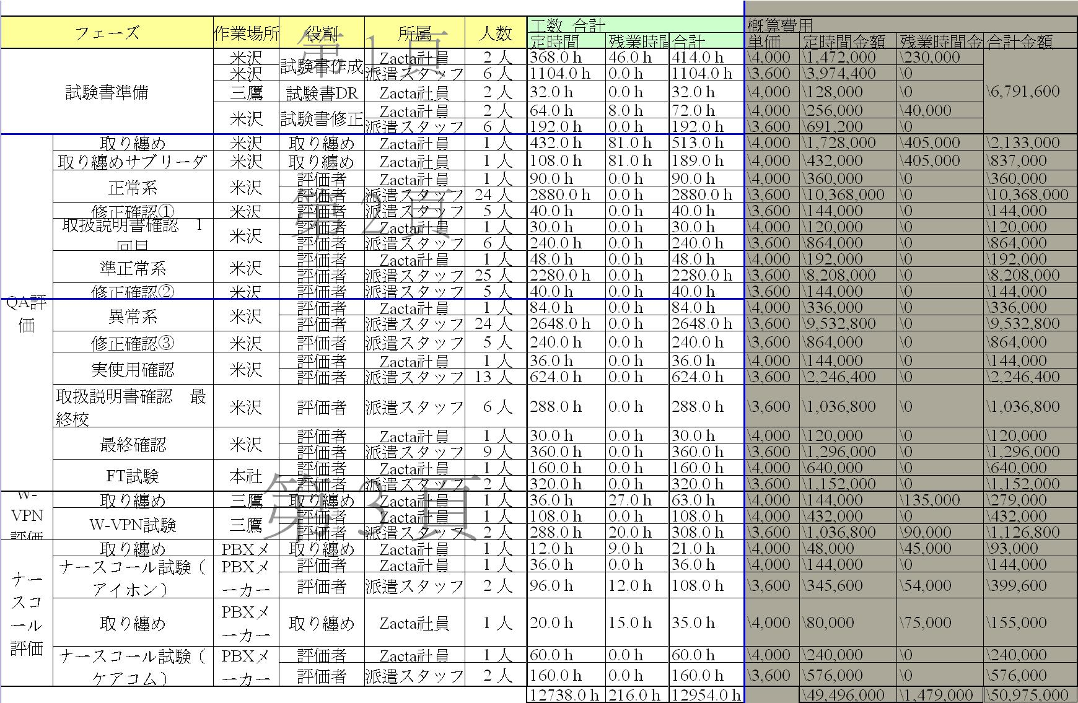
表12 構想設計書－作業工時細項表
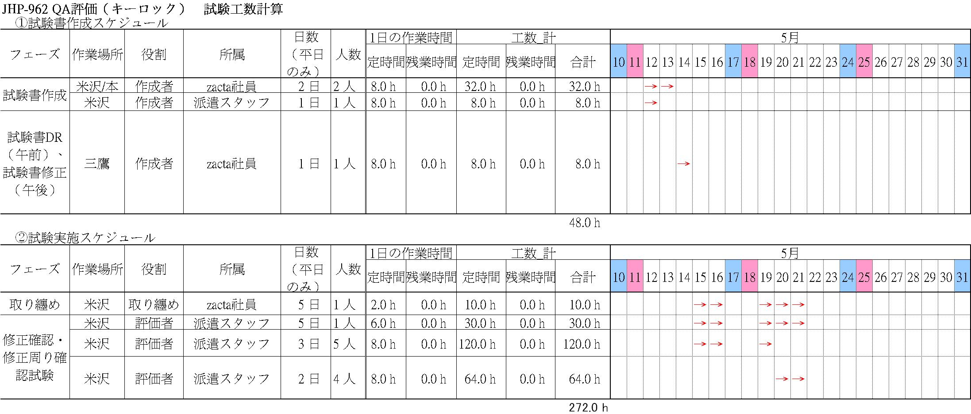

（四）試驗器材管理
試驗器材管理隸屬產品評測初始作業環節，針對客戶提供之測試樣品與周邊測試設備，建立顧客支給品管理台帳表與樣品收件實照表，如表13至表14所示。顧客支給品管理台帳包含產品試驗機型、製造商編號、客戶編號、領物日期、受領者、確認者、待測物功能及外觀確認、評價公司內部編號等品項，其目的為控管客戶測試樣品與周邊測試設備。測試過程中如追加或歸還設備，須同步更新管理台帳文檔與拍照，並與客戶聯繫確認。評測作業結束後根據顧客支給品管理台帳，再次比對產品組件種類與數量後，將產品歸還客戶。
表13 顧客支給品管理台帳
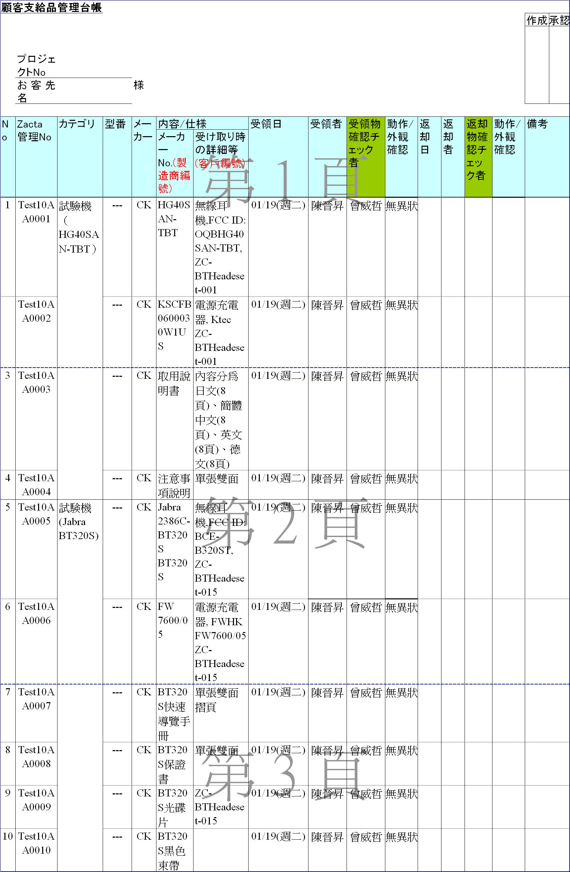
表14 測試樣品收件實照
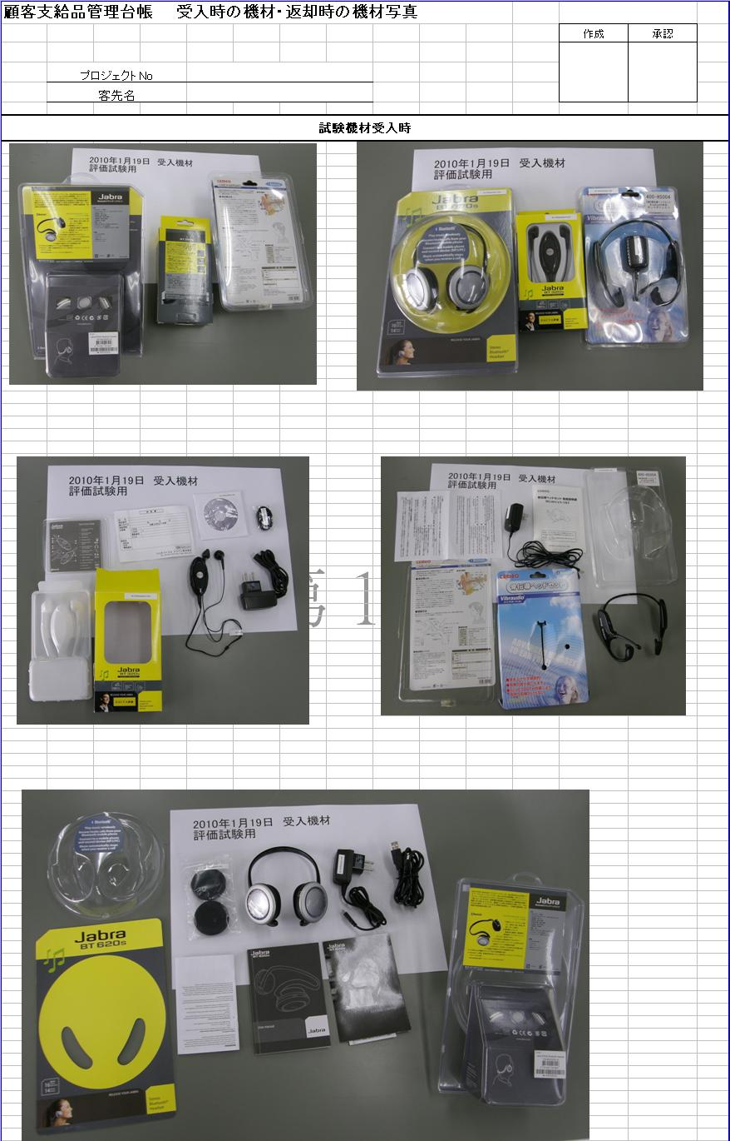

（五）問題報告書制定原則
問題報告書係指完整記錄評測過程中的測試環境與發生問題的測試步驟，以縮減客戶研發人員改善問題的時間。問題報告書應記錄發生測試異常的操作步驟、頻率與異常情形，且每個測試步驟只執行一個動作。研習現場並以下列販賣機操作流程作為擬定問題報告書測試步驟的練習範例，步驟一、投幣前確認每個飲料下方指示燈燈號應呈現熄滅狀態，或出現販售完的紅色字體。步驟二、確認投幣孔上方指示燈應呈現販賣中的綠色字體。步驟三、從販賣機右方投幣孔投入硬幣100丹。步驟四、確認投幣孔上方指示燈應呈現販賣中的綠色字體和投幣金額100丹的紅色字體。步驟五、確認所有的90丹飲料下方指示燈燈號顯示綠燈。步驟六、確認120丹飲料下方指示燈燈號呈現熄滅狀態。步驟七、按下第一排右側倒數第二罐「午後の紅茶」下方綠色指示燈按鍵。步驟八、確認「午後の紅茶」下方指示燈為綠色，且其他飲料下方指示燈燈號皆呈現熄滅狀態。步驟九、確認「午後の紅茶」掉落至最下方取物口。步驟十、確認「10丹」掉落至取物口右上方的退幣孔。步驟十一、自退幣孔取出10丹。步驟十二、自取物口取出「午後の紅茶」。
評測小組於測試過程中發現產品功能異常狀況時，需完整記錄於問題報告書中並與客戶研發部門聯繫，俟客戶修正錯誤後升級軟體版本，提供評測小組重新測試。以Sharp WILLCOM雙模手機軟體版本升級測試問題報告書部分項目為例，如表15所示。該問題報告書已接近產品評測作業完工階段，評測人員針對重新修正軟體版本再進行測試確認。
表15 手機軟體版本升級測試問題報告書部分項目

三、電腦相容性測試
電腦相容性測試係確認被測設備與不同廠牌電腦、作業系統之間相容性。測試種類包含一般性測試與深層測試，其中一般性測試項目為執行軟體與驅動程式安裝、移除與插拔性試驗。深層測試項目由客戶指定或評測公司製作試驗報告書後再與客戶討論。電腦相容性測試目的為設計試驗項目與條件，將待測產品與電腦設備連線測試，互相傳遞資料檔案，確認連線後的產品功能可否正常運作。以SanDisk無線網卡與電腦作業系統連線為例，建立驅動軟體安裝、安裝後重新啟動與電腦作業系統之間相容性測試表，如表16和表17所示。
表16 安裝軟體與電腦作業系統相容性測試表
測試項目 | 測試目的 | 測試詳細說明 |  | 測試步驟 | 期待値 | 判定 | 備考
安裝 | 確認是否能夠正常安裝 | 1 | utility驅動軟體  安裝 | 1.啟動電腦，從管理員權限進入系統。  2.測試樣品插接電腦、電腦偵測到測試樣品後開始安裝。  ※不能自動安裝時、「我的電腦」下面選擇執行setup的exe文檔。  3.安裝程序開始後按畫面提示操作。 | ・測試樣品與電腦插拔連接過程中能夠順利插拔。  ‧安裝程式自動啟動  ※不能自動安裝時、「我的電腦」下面選擇執行setup的exe文檔。  ‧日文字體無亂碼顯示現象。  ‧安裝程式執行中途不會無故中止。  ‧安裝程式能正常執行完畢。  ‧電腦能夠正常識別測試樣品並安裝驅動程式。  ‧windows 選單程式內能自動形成utility文件夾。  ‧設備管理器能夠正常識別到測試樣機。

表17 安裝軟體後重新啟動與電腦作業系統相容性測試表
測試項目 | 測試目的 | 測試詳細說明 |  | 測試步驟 | 期待値 | 判定 | 備考
重啟電腦 | 確認電腦重啟(OFF/ON)後數據傳遞是否能正常進行。 | 2 | 電腦之電源OFF/ON後、重新啟動。  (測試樣品未插狀態) | 1.關閉電腦。  2.關閉電腦後，拔除測試樣  品。  3.重新啟動電腦。  4.啟動Windows後，將測試樣  品插上已經安裝好啟動的  插槽  5.啟動utility軟體，進行數  據通訊測試。 (數據傳輸過  程中，手持測試樣機與電腦  連接部位，上下左右各活動  5次，確認數據傳遞不會中  斷)  6.連接任意網頁，確認顯示。  (數據傳輸過程中，手持測  試樣機與電腦連接部位，上  下左右各活動5次，確認數  據傳遞不會中斷)  7.關閉網頁。  8.斷開使用utility軟體之  數據傳輸，停止使用  utility軟體。  ＊任意選擇日本yahoo網頁(http://www.yahoo.co.jp)" | ・測試樣品與電腦插入連接過  程中、沒有卡住現象順利實  現插入。  ・測試樣品與電腦拔出過程中  沒有發生卡住現象。  ‧系統能夠正常識別到測試樣  品。  ‧不會要求重新安裝驅動程式  ‧Utility軟體能否正常工作。  ‧數據傳輸無異常。  ‧網頁能正常顯示。  ‧網頁顯示過程中，不會發生  數據傳輸中斷現象。  ‧數據傳遞過程中，搖晃測試  樣機，不會造成數據傳遞中  斷。  ‧正常關閉網頁。  ‧使用utility軟體能夠中斷  數據傳遞。  ‧能夠正常停止utility軟  體。

四、外場測試
外場測試，係針對手機、無線藍芽傳輸設備等電子通訊類產品進行評測，其評測重點包含資料傳輸速率及通訊品質。測試時需考量基地台信號強弱電場、移動狀態、通話地點與人群密度等不同使用環境，提供信號強弱等通訊品質數據予客戶參考。其中產品使用移動狀態可分為低速狀態—步行、中速狀態—開車、高速狀態—坐電車或新幹線，通訊品質隨人員移動速度的提升而降低。人群密度亦為評測手機通訊品質的重點考量因素，人群密度越高則通訊品質越差，測試通話接聽成功率較低。人群密度低則容易評測通話音質。實測時依客戶需求，搭配選取電場環境、移動狀態、通話地點與人群密度等項目進行測試。
測試人員分為室外移動人員（傳送訊號）與室內人員（接收訊號）等二組，每組各配置二員，室外移動人員為受評測對象。其中室內人員於室內固定位置使用固定線路的市內電話，不可使用行動電話測試，因行動電話易受基地台與電話公司的轉接設備干擾而影響測試可信度，且此場外測試主要目的在於測試移動式通訊產品的品質，所以必須將發話端的不確定因素降低。除針對客戶提供樣品評測，另需置備一組已上市的對比產品。
測試流程首先由固定位置的測試員撥號給移動位置的測試員，雙方完成制式測試通話內容，如表18所示。每次通話須由移動端先行斷話後，固定端方可斷話，並由固定位置的測試員評測通話音質。
表18 制式測試通話內容
固定端 |  | 移動端
撥號 |  | ⊕
⊕ |  | 接聽：您好，我是第○號測試手機。
第○號測試手機，現在是第○回測試。 |  | ⊕
⊕ |  | 第○回測試OK，我要掛斷電話了。
我明白了 |  | ⊕
⊕ |  | 斷話
斷話 |  | ⊕
現場安排3名測試人員(tester1/tester2/tester3)進行外場實測，每10回測試需要2位測試人員同時進行。測試人員於每回通話測試結束後，按5段評分制評測通話音質，如表19所示。
表19 通話音質評測標準表
評測分數 | 評測標準
5分 | 通話過程清晰無雜音，可聽到對方聲音。
4分 | 通話過程略有雜音，可聽到對方聲音。
3分 | 重覆詢問對方2至3次後始可對話，通話內容有斷續不清狀況。
2分 | 雜音甚多，每句對話皆須經過重複確認。
1分 | 電話接通後，無法判定通話內容，僅能聽到電話切斷聲音。
每組測試90回，同類測試需作2組，總計180回。90回呼叫測試所需時間內，忽略信號狀態差異，每台測試手機與對比手機均需測試3回，此測試組合可使每位測試人員獲得替每台手機評分的機會，以保證通話音質平均值的合理準確性，如表20所示。
表20 評測組合總表
Test回數 | 測試手機1 | 對比手機1 | 測試手機2 | 對比手機2 | 測試手機3 | 對比手機3
1-10 | tester1 | tester2
11-20 |  |  | tester1 | tester3
21-30 |  |  |  |  | tester2 | tester3
31-40 |  | tester1 | tester2
41-50 |  |  |  | tester1 | tester3
51-60 | tester3 |  |  |  |  | tester2
61-70 |  |  |  | tester2 | tester1
71-80 |  | tester3 |  |  |  | tester1
81-90 | tester2 |  | tester3
91-100 | tester1 | tester2
101-110 |  |  | tester1 | tester3
111-120 |  |  |  |  | tester2 | tester3
121-130 |  | tester1 | tester2
131-140 |  |  |  | tester1 | tester3
141-150 | tester3 |  |  |  |  | tester2
151-160 |  |  |  | tester2 | tester1
161-170 |  | tester3 |  |  |  | tester1
171-180 | tester2 |  | tester3

叁、研習心得與建議
一、研習心得
（一）Zacta公司建立標準化的評測作業流程及完善的教育訓練制度，使作業人員能夠具備評測業務的相關認知與技能。
（二）測試人員在執行評測業務前，預先透過團隊協商討論出適當地評測模式，可減少評測作業時間。
（三）評測過程中藉由內部（工作小組成員間地腦力激盪）及外部（實驗室與客戶間持續性地溝通互動）運作，可有效改善產品的設計缺失和降低產品故障率。
二、建議：
（一）未來執行商品事故鑑定工作時，可參考Zacta公司訂定的作業流程，例如前述之「正常項目測試」、「準正常項目測試」、「異常項目測試」等三項構面，建置相關事故鑑定調查表，以輔助案件負責人判定商品事故原因。

